四川中衡检测技术有限
报告书信息网上公示内容填报表 ZLJL/43-01
报告书名称 | 江油市宏博建材厂（普通合伙）职业病危害因素定期检测
用人单位名称 | 江油市宏博建材厂（普通合伙） |  | 联系人 | 江油市含增镇花果村七组
用人单位地址 | 北川羌族自治县香泉乡水洞村3组
技术服务项目组成员 | 任勇、袁青林
现场调查人员 | 袁青林任勇 | 现场调查时间及照片 | 2022.11.7 | 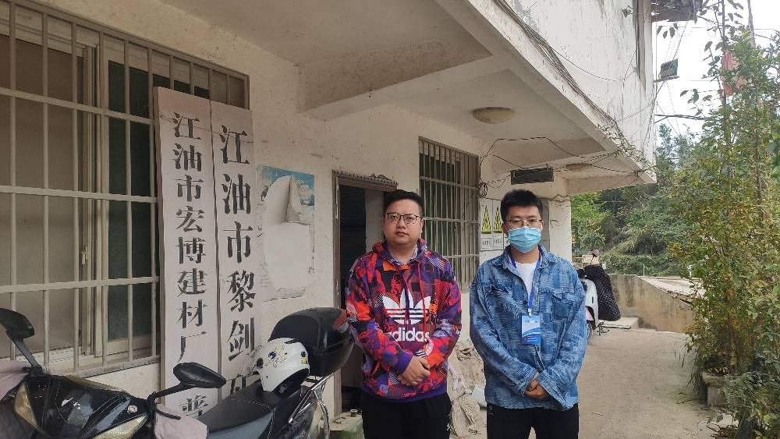
现场采样人员 | 袁青林任勇 | 现场采样时间及照片 | 2022.11.8 | 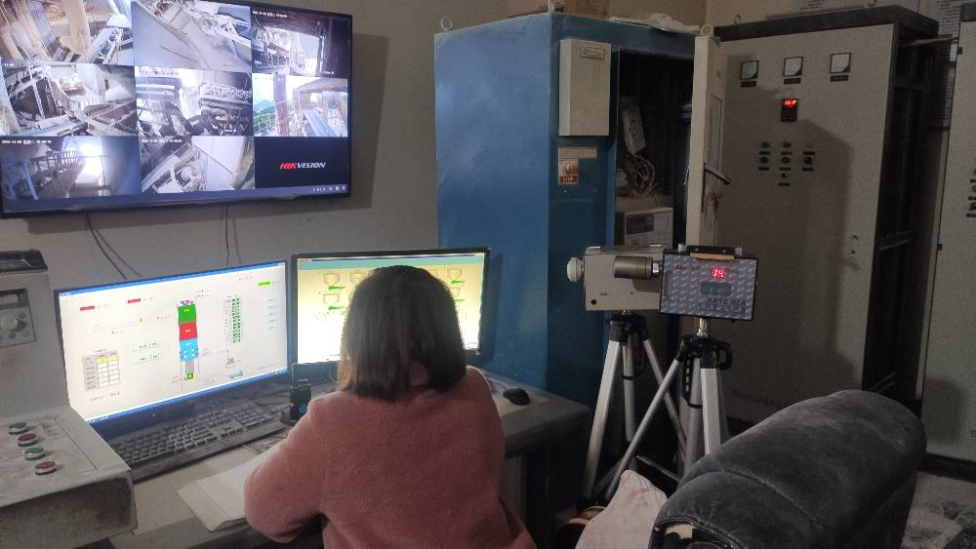
现场检测人员 | 袁青林任勇 | 现场检测时间及照片 | 2022.11.8
用人单位陪同人员 | 薛工

